**Instrumentos del proceso de gestión interna en el manejo de residuos**

En este documento, usted podrá conocer y familiarizarse con los formularios y formatos que son usados en el proceso de gestión interna del manejo de residuos. Tenga presentes todos los elementos conceptuales, teóricos y prácticos que han sido explicados y desarrollados en este componente formativo.

**Formulario RH1 y RHPS (Grandes Generadores y Pequeños Generadores)**

**FORMULARIO RH1**

Diariamente el generador debe consignar en el formulario RH1 el tipo y cantidad de residuos, en peso y unidades, que entrega al prestador del servicio especial de aseo, para tratamiento y/o disposición final o someterlos a desactivación para su posterior disposición en relleno sanitario, especificando tipo de desactivación, sistema de tratamiento y/o disposición final que se dará a los residuos.

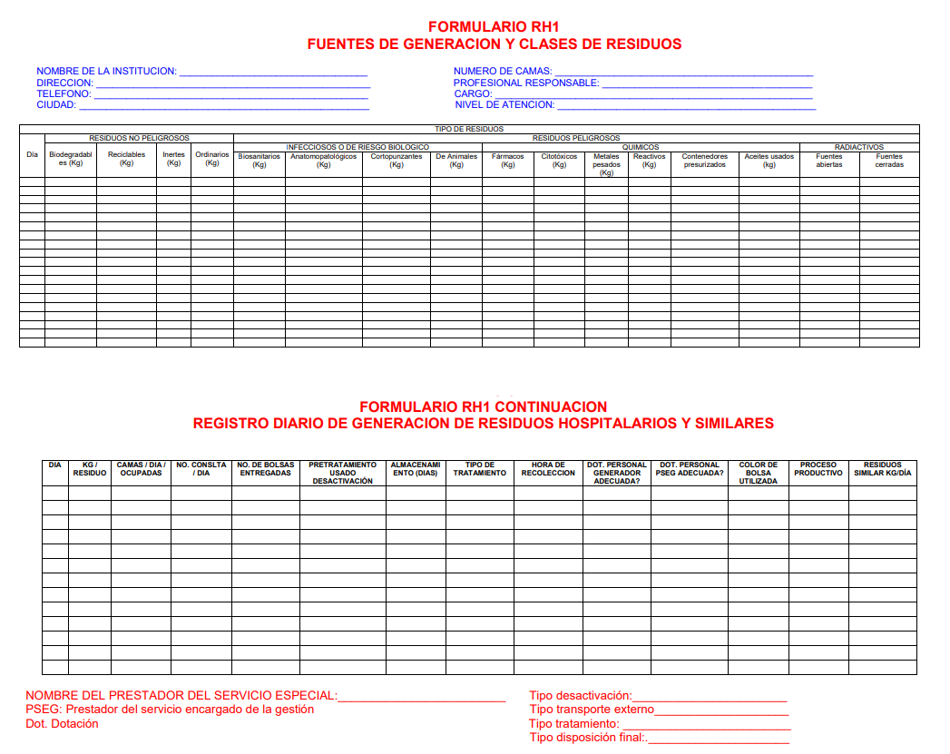

**FORMULARIO RHPS**

Las empresas que presten el servicio de tratamiento o el generador, cuando este sea quien realiza la actividad, deben diligenciar diariamente el formulario RHPS, consignando allí la cantidad de residuos tratados por institución, en peso y unidades, para su posterior disposición en el relleno sanitario de seguridad.

En este formulario se realizará el consolidado mensual, el cual será presentado semestralmente a la autoridad ambiental y sanitaria competentes.

